MEMO: Advies registratie referentie architectuur HORA v1.0 o.b.v. ES kwaliteitscriteria

Voor: De architectuurraad van 9 oktober 2014

Van: Bureau Edustandaard (BES)

Datum advies: 23 september 2014
Onderwerp: Advies registratie referentie architectuur HORA v1.0

Inhoud 1
- Samenvatting van de referentie architectuur 1
  - Inleiding 1
    - Aanleiding 1
    - Probleem 1
    - Wat was er al, wat was er nog niet 1
    - Betrokken partijen, totstandkoming 2
  - Scope Referentie Architectuur 2
    - Toepassingsgebied 2
    - Werkingsgebied 2
    - Structuur 2
  - Huidige stand van zaken/roadmap 3
  - Proces, governance en beheer 3
  - Bijlage bij dit advies 3
- Beoordeling van de referentiearchitectuur door BES 4

Inleiding
Het overgrote deel van deze samenvatting is rechtstreeks overgenomen van de HORA website.
Zie http://www.wikixl.nl/wiki/hora/index.php/Over_HORA.
Overige onderdelen zijn afkomstig van het aanmeldformulier.
- Aanleiding
Deze referentie-architectuur is opgesteld in het kader van het project ‘Regie in de Cloud’. In dit project hebben bestuurders, CIO’s, directeuren ICT, onderwijs en onderzoek, informatiemanagers en informatiearchitecten van hogescholen, universiteiten, kennisinstituten en SURF strategische uitdagingen geformuleerd en kansen geïdentificeerd voor het optimaliseren van hun informatievoorziening en het daarbij gemeenschappelijk benutten van de mogelijkheden van de cloud. Dit heeft naast de HORA geresulteerd in een i-Strategie waarin de gezamenlijke ambities zijn verwoord.

- Probleem
De complexiteit van de informatievoorziening van instellingen voor hoger onderwijs neemt toe door toenemende instellingsoverstijgende samenwerking, aandacht voor valorisatie, internationalisering en digitalisering van processen. Daarnaast leiden technologische ontwikkelingen zoals cloud computing en mobiele apparatuur tot nieuwe risico’s die expliciet moeten worden beheerst. Tegelijkertijd heeft de overheid een toenemende behoefte aan verantwoording door instellingen en stelt ze hogere eisen aan de kwaliteit van informatieverwerking.

- Wat was er al, wat was er nog niet
De architectuur geeft een overzicht van relevante ontwikkelingen in het hoger onderwijs en onderzoek. Daarbij is onderscheid gemaakt tussen algemene ontwikkelingen, onderwijs- en onderzoeksspecifieke ontwikkelingen, IT-ontwikkelingen en technologietrends. Er is een selectie van technologietrends gemaakt die reeds veel invloed hebben gehad of op relatief korte termijn een belangrijke invloed gaan hebben.
Omdat dit overzicht voor deze samenvatting te uitgebreid is hier een verwijzing naar dat overzicht: http://www.wikixl.nl/wiki/hora/index.php/Ontwikkelingen.

- Betrokken partijen, totstandkoming
De HORA is tot stand gekomen in de werkgroep architectuur. In de vorm van werksessies zijn discussies gevoerd met informatie-architecten van een twintigtal universiteiten en hogescholen. De resultaten van deze discussies zijn vastgelegd, verrijkt en gevalideerd met een bredere groep. De referentiemodellen zijn gebaseerd op bestaande modellen van instellingen en andere generieke referentiemodellen zoals TripleA, SURF IABB en de generieke IT-referentie-architectuur.

Scope Referentie Architectuur
- Toepassingsgebied
De HORA is specifiek voor de hoger onderwijssector en sluit aan bij de i-Strategie voor hoger onderwijs en onderzoek. Ze beschrijft een HO-instelling op een niveau waarop het onafhankelijk is van instellingsspecifieke keuzes. Ze kan door HO-instellingen gebruikt worden als spiegel voor de eigen organisatie-inrichting en informatiehuishouding. De focus van de HORA ligt op informatievoorziening; het geheel van mensen, middelen en maatregelen gericht op de informatiebehoefte van die organisatie. De HORA geeft richting maar de instellingen kunnen zelf bepalen hoe ze deze richting vertalen in een eigen inrichting.

- Werkingsgebied
De HORA is primair ontwikkeld voor enterprise- en informatie-architecten en andere mensen die zich richten op de inrichting van de informatievoorziening zoals informatiemanagers, solution-architecten, functioneel en technisch ontwerpers en functioneel beheerders. De toepassing is echter ook breder; het kan ook ondersteuning bieden bij organisatievraagstukken, los van informatievoorziening. Dat betekent dat de HORA (voor een deel) ook bedoeld is voor beleidsmedewerkers, adviseurs en anderen die zich bezig houden met organisatie- en procesveranderingen.

- Structuur
De referentiearchitectuur HORA De HORA bestaat uit drie delen:
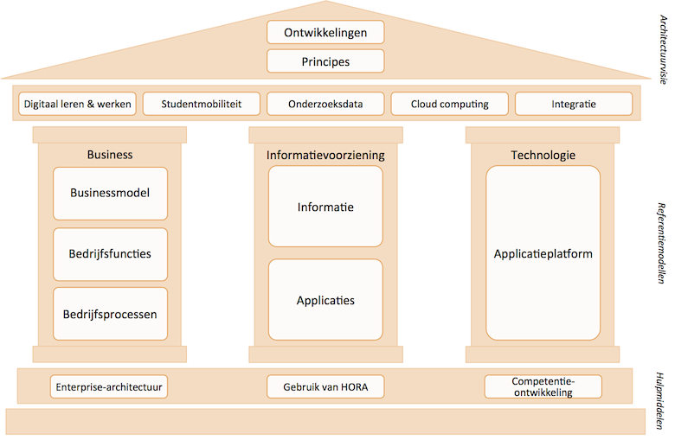
- Deel 1 – Architectuurvisie geeft een perspectief op de toekomst door een vertaling te maken van relevante ontwikkelingen en ambities die zijn beschreven in de i-Strategie. Het maakt concreter wat de impact hiervan is op de inrichting van de informatievoorziening van instellingen en gebruikt daarbij (onderdelen van) de referentiemodellen. Het beschrijft een aantal leidende principes en besteedt aandacht aan een aantal specifieke veranderthema’s.
- Deel 2 – Referentiemodellen biedt een verzameling generieke en relatief stabiele modellen die vooral vanuit business- en informatieperspectief beschrijven wat een hoger onderwijsinstelling doet en heeft. Het creëert een gemeenschappelijke taal die de communicatie kan verbeteren, zowel binnen de sector als binnen een instelling. De toepassingsmogelijkheden zijn heel breed.
- Deel 3 – Implementatiehulpmiddelen biedt ondersteuning bij de implementatie van de referentie-architectuur. Het beschrijft onder meer hoe de architectuurfunctie kan worden ingericht en hoe de modellen in de HORA kunnen worden gebruikt voor gegevensbeheer en applicatie-integratie.
Deze drie documenten en de daarbij behorende modellen zijn opgenomen in deze wiki waarin ook meer gedetailleerde informatie te vinden is. Het beschrijft met name de referentiemodellen en daarbij behorende modelelementen in meer detail. Doordat het een semantische wiki is wordt de samenhang van elementen getoond, waardoor duidelijk is hoe bedrijfsfuncties, bedrijfsprocessen, bedrijfsobjecten en applicaties aan elkaar gerelateerd zijn.

Het Aanmeldformulier voor registratie van HORA v1.0 (zie bijlage) bevat een vast overzicht van vragen en antwoorden en kan ter aanvulling worden gebruikt om te bepalen uit welke onderdelen de referentiearchitectuur bestaat en waarvoor de referentiearchitectuur is bedoeld.

Huidige stand van zaken/roadmap
Er is (nog) geen roadmap. Doorontwikkeling gaat plaatsvinden op basis van:
- Specifieke vraagstukken, zoals Digitale Leeromgeving (het onderdeel Architectuurvisie). Het CIO-beraad kan als opdrachtgever thema’s aandragen die uitgewerkt dienen te worden. Daarnaast kan het architectuurberaad ook zelfstandig thema’s uitwerken, mits deze in lijn zijn met de I-strategie. De focus ligt in ieder geval op het primaire proces.
- Correctief onderhoud.
- Aanpassingen/uitbreidingen.

Proces, governance en beheer
Het beheer van HORA is belegd bij een architectenberaad HO. Naast het beheer van de HORA houdt dit architectenberaad zich onder meer bezig met kennisuitwisseling, het ondersteunen van instellingen bij het werken onder architectuur en het implementeren van de HORA, het integreren van andere gerelateerde kennisbronnen aan de HORA en het gevraagd en ongevraagd adviseren van het CIO-beraad.
Binnen het architectenberaad is de werkgroep HORA beheer actief met het onderhouden van de HORA.

Proces voor wijzigingen:
- Verzoek indienen
- Analyse door HORA beheergroep
- Beslissing door Architectenberaad
- Uitvoering door HORA beheergroep
- Formele Versie Vaststelling door CIO-beraad

Bijlage bij dit advies:
- Bijlage 1: Aanmeldformulier voor registratie van HORA v1.0.docx
- Bijlage 2: http://www.wikixl.nl/wiki/hora

Beoordeling van de referentiearchitectuur door BES:

Aan de hand van:
- de antwoorden op de vragen in het aanmeldformulier,
- een beschouwing van de ingediende referentiearchitectuur en meegeleverde bijlagen,
- gesprekken met de indiener,
- positieve ervaringen met een bijgewoonde architectuurberaad sessie, en
- een inschatting van BES ten aanzien van de huidige status en de roadmap van de referentiearchitectuur
… is BES van mening dat de referentiearchitectuur goed gebruikt kan worden door:
- onderwijsinstellingen primair als basis voor het opstellen van een instelling specifieke architectuur. Ze is echter zo rijk (grotendeels gevuld sjabloon) dat het ook direct toegepast kan worden bij een instelling, zonder haar op maat te maken.
- de Architectuurraad
  - als best practice (en mogelijk zelfs benchmark) voor de opzet, het beheer en de toepassing van referentie architecturen
  - voor het leggen van relaties met andere referentiearchitecturen

Pareltjes van de referentiearchitectuur zijn:
- De structuur van de HORA (architectuurvisie, referentiemodellen en implementatiehulpmiddelen) zorgt daadwerkelijk voor een praktische verzameling van instrumenten voor het inrichten van de organisatie en informatiehuishouding van Nederlandse instellingen voor Hoger Onderwijs. En is daarmee een sprekend voorbeeld voor hoe een referentie architectuur ook in andere sectoren kan worden toegapast. Zoals in de architectuur wordt genoemd bouwt het voort op inzichten van o.a. de TripleA referentie architectuur, wat resulteert in een nog completere instrument.
- Actieve beheer en gestructureerde governance.
- Grote betrokkenheid (hoge opkomst van architecten voor bijeenkomsten van het Architectuurberaad). Daardoor veel ervaring bij elkaar wat zowel de kennisdeling bevordert als de kwaliteit van de referentiearchitectuur zelf ten goede komt.
- Concrete problemen (ingebracht door gastsprekers uit instellingen) en architectuur wordt aantoonbaar als instrument op instellingen toegepast.
- Concrete voorbeelden, bijvoorbeeld het overzicht van de belangrijkste criteria om IT-diensten in de cloud te plaatsen, is niet alleen voor instellingen een handig instrument, maar is ook een bruikbare “binnenkomer” voor leveranciers van clouddiensten.

BES adviseert nog wel om overlap inzichtelijk te maken tussen deze referentiearchitectuur en aanverwante referentiearchitecturen zoals ROSA v3.0, TripleA en de ECK-architectuur. Hierbij kan o.a. gebruik gemaakt worden van het KOI en de KOI-methode om het informatiemodel aan te relateren en het zeggenschapsmodel zoals gebruikt in ROSA om zicht te krijgen op welke gegevens meer vertrouwelijk zijn dan andere en welke maatregelen noodzakelijk zijn voor het borgen van integriteit en vertrouwelijkheid.
Daarnaast adviseert BES om meer expliciet en gestructureerd een overzicht van te gebruiken standaarden te geven en daarbij handvaten te bieden voor te gebruiken keuzecriteria.
- Voor beide activiteiten biedt BES aan om daar een bijdrage aan te leveren, omdat deze inzichten en overzichten ook van toegevoegde waarde zijn voor andere stakeholders in het onderwijsdomein.

